Шесть советов, педагога-психолога, которые помогут сохранить дисциплину в классе.
(для классных руководителей, учителей – предметников)
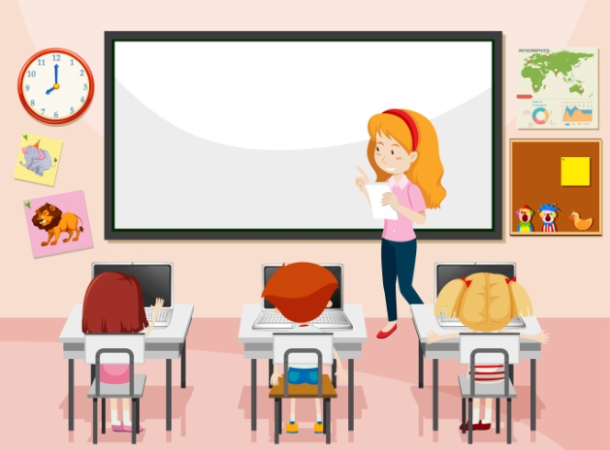
Похвалить самого непослушного ученика из всего класса. Кажется, что эта идея не из лучших? А вот и нет! Это один из способов удержать дисциплину на уроке.
Уважаемые коллеги! Вот несколько советов, которые помогут создать в классе тишину и атмосферу взаимоуважения.

1. Станьте примером
Дети чаще всего следуют знакомым моделям поведения. Это впервые доказал в 60-е годы психолог Альберт Бандура с помощью эксперимента с куклой Бобо: часть ребят смотрела, как взрослые бьют куклу, а часть-как спокойно играют в игры. Бандура выяснил, что дети, которые наблюдали за агрессией, проявляли большую жестокость по отношению к кукле Бобо, чем те, кто за насилием не наблюдал.
Участники эксперимента, которые следили за спокойными взрослыми, и сами вели себя спокойно.
Эксперимент доказал две вещи: дети копируют поведение взрослых и агрессия не всегда бывает врожденной.
Поэтому, если вы хотите, чтобы ученики вели себя «примерно», то ваша задача подать им пример:
-разговаривать вежливо;
-поддерживать зрительный контакт;
-не перебивать;
-отложить телефон до конца урока;
-уважительно реагировать на заявления других.
«Самая лучшая роль для учителя,-это наставник, который ни в коем случае не будет ругать за ошибки. Более того, он поддержит, поможет, объяснит и обязательно отметит прогресс».

2. Решайте проблемы уважительно

Не стоит за проступок нескольких учеников ругать весь класс. Выражайте недовольство адресно и вежливо. И постарайтесь проявлять заботу.

Правильно | Не правильно
У вас есть вопрос? | Перестаньте болтать.
Тебе нужна помощь, чтобы сосредоточиться? | Обрати внимание и перестань дурачиться, пока я говорю.

Это поможет одновременно пресечь неприемлемое поведение и сохранить дружественную обстановку.

3. Позвольте забегать вперед
В классе обычно бывает несколько учеников, которым не терпится пойти вперед по программе. Позвольте им это сделать. Например, прочитать на главу больше, подготовить презентацию новой темы для одноклассников. Вполне вероятно, что и другие ученики захотят сделать то же самое.
«Проблемы с дисциплиной бывают не у тех детей, которые хороши в учебе,-есть смысл дать возможность пойти вперед тем детям, у которых нет проблем с усваиванием материала, чтобы выкроить время и позаниматься с отстающими».

4. Хвалите при родителях
Заведите привычку связываться с родителями учеников не только из-за проблем в успеваемости и поведении.
Напишите или позвоните им для того, чтобы похвалить ребенка.
После таких сообщений дети получают мотивацию и, как правило, стараются больше, чтобы их отметили еще раз.
Примеру могут последовать и одноклассники.
«Можно приходить на собрания и хвалить детей там. На собраниях, кстати, надо только хвалить: если критиковать ребенка при всех взрослых, можно обидеть, задеть и стать врагом».

5. Давайте краткое содержание урока
Перед уроком рассказывайте детям его краткое содержание. При этом создайте интригу: это пробудит любопытство и заставит ждать интересных поворотов.
Например:
- сегодня вы узнаете, почему вы не знакомы ни с одним человеком, который выиграл в лотерею (вероятность);
- сегодня мы выясним, что общего было у всех российских правителей (социальный анализ).
Гарантированный способ заинтересовать детей и привлечь их внимание к уроку- это действительно вначале озвучить его содержание. Но не по-бытовому, а интересно

6. Пресекайте нежелательное поведение сразу

Чем дольше вы будете терпеть, тем сложнее будет все остановить.
Но старайтесь делать все замечания наедине с учеником. Не стоит критиковать детей в присутствии одноклассников: это может только усугубить проблему.

Педагог-психолог: Саркисова Д.В.

